实验数据

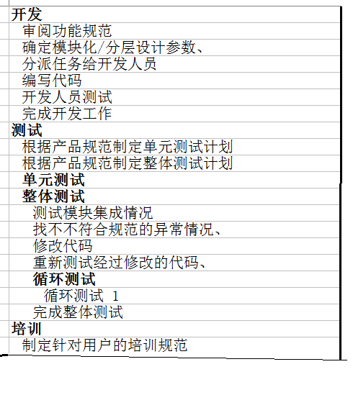

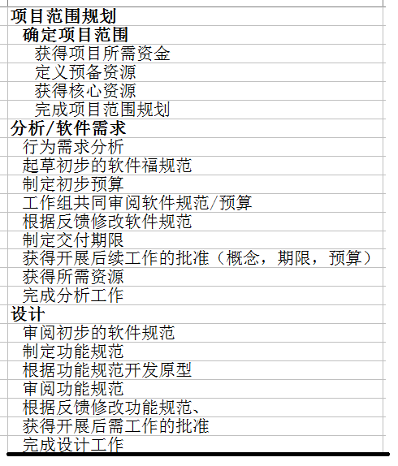

**河南工业大学 软件项目管理实验报告**

专业班级：软件工程1702学号： 201716040224 姓名：刘文博

指导老师： 段爱玲 评分：

实验一 项目管理软件Microsoft Project 2016 -任务管理

1. **实验目的**
   * + 1. 了解IT项目管理的基本概念和项目管理核心领域的一般知识。
       2. 初步掌握项目管理软件Microsoft Project的操作界面和基本操作。

3.创建一个项目。

4.掌握使用MS Project 2016制订项目的进度计划。

5.学会使用project 2016的帮助文件.

1. **实验内容与步骤**

**用Project制定项目计划步骤：1：录入实验数据。2建立项目. 3设定日历. 4.分解并加入项目任务. 5定义任务间的层级关系. 6确定任务间的依赖关系. 7为任务分配工期和资源. 8分析任务的关键路径和里程碑. 9冲突解决。10**：增加任务完成百分比列

1. 实验内容：以某具体项目（以Software Products为i例）为例，创建任务列表，排定任务日程，定义项目的开始时间，建立任务相关性。（里程碑、插入周期性任务，使用大纲组织列表、前置任务设置、项目链接、）
2. 熟悉project的界面和基本操作。
3. 首先定义项目，其次定义项目开始时间：<任务>--<定义常规项目工作时间>.in

4． 建立任务相关性：常用工具栏中—链接任务---拆分任务。建立两任务间的链接关系后，观察甘特图，会发现两任务间多了一条连线。

5．设置里程碑：选择<项目>-<任务信息>-<高级>-选择<标记为里程碑>单选框。

1. 输入周期性任务：（项目过程中重复发生的任务）<插入>-<周期性任务>。

7．任务分组：在快捷菜单里<不分组>。

8．定任务：为项目选定基准日历（理解基准、项目、资源和任务四种日历）

9．改变日历格式、创建新日历：<工具>-<选项>-<日期格式>

**10**：增加任务完成百分比列，根据任务自动计算

11：冲突解决：当出现日程安排冲突时，列表中的红色下划线，鼠标点击冲突行，点击自动安排。

12．知识点学习

（1） 任务有三种类型,固定工期、固定单位（指分配给该任务的资源数量保持不变）、固定工时（分配给该任务的工作量固定不变）。这里要注意工时、工期和资源数量的关系，即： 工期=工时/资源数量/每天工作时间 。一般来说工期的单位是“天”

（2） “完成-开始”类型的任务关系，也可在甘特图中通过拖动实现，但是要注意拖动时鼠标显示为链条的形状才是链接任务的操作。一般项目中95%以上的任务关系属于“完成-开始”类型，本项目中相邻两子任务也大多是“FS”型，请进行设置。但在实施过程中，根据任务的分工不同，每个人自己的两个相邻任务间才是“FS”型，这样两任务间才需要进行链接。

（3）里程碑是用于标识日程中的重要事项，其工期为0

（4）NA表示不受任何限制。

1. **实验结果（实验结果截屏）**

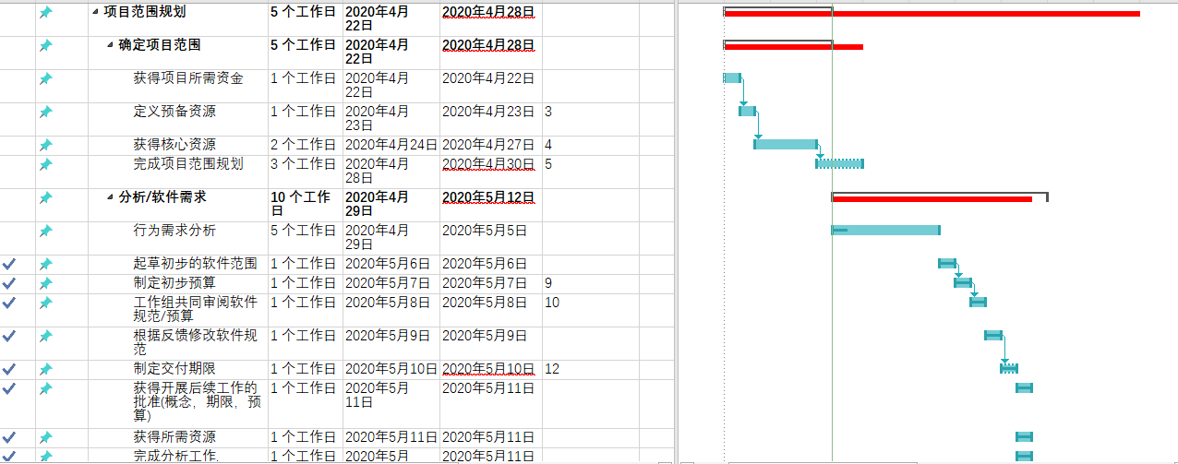

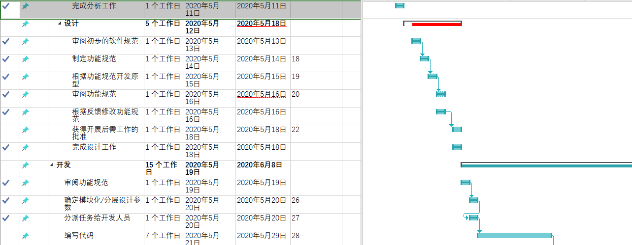

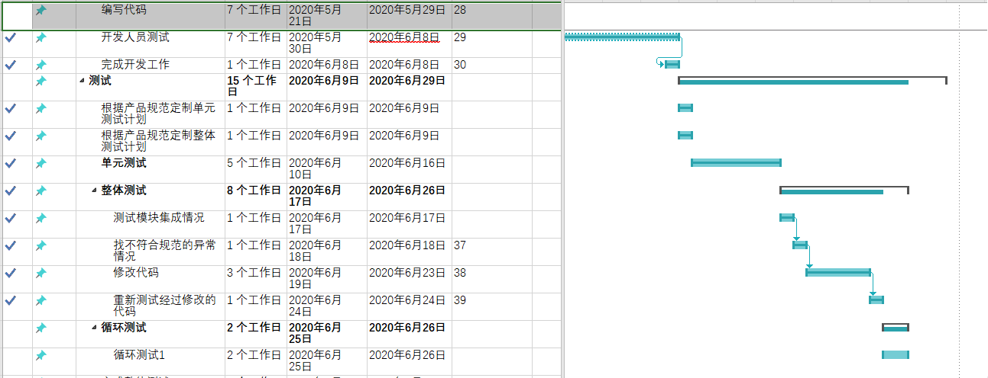

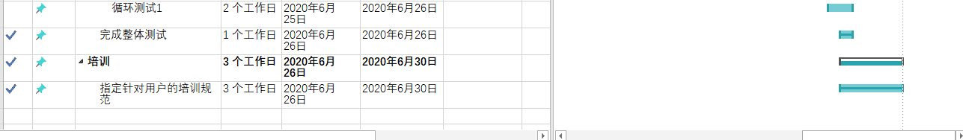

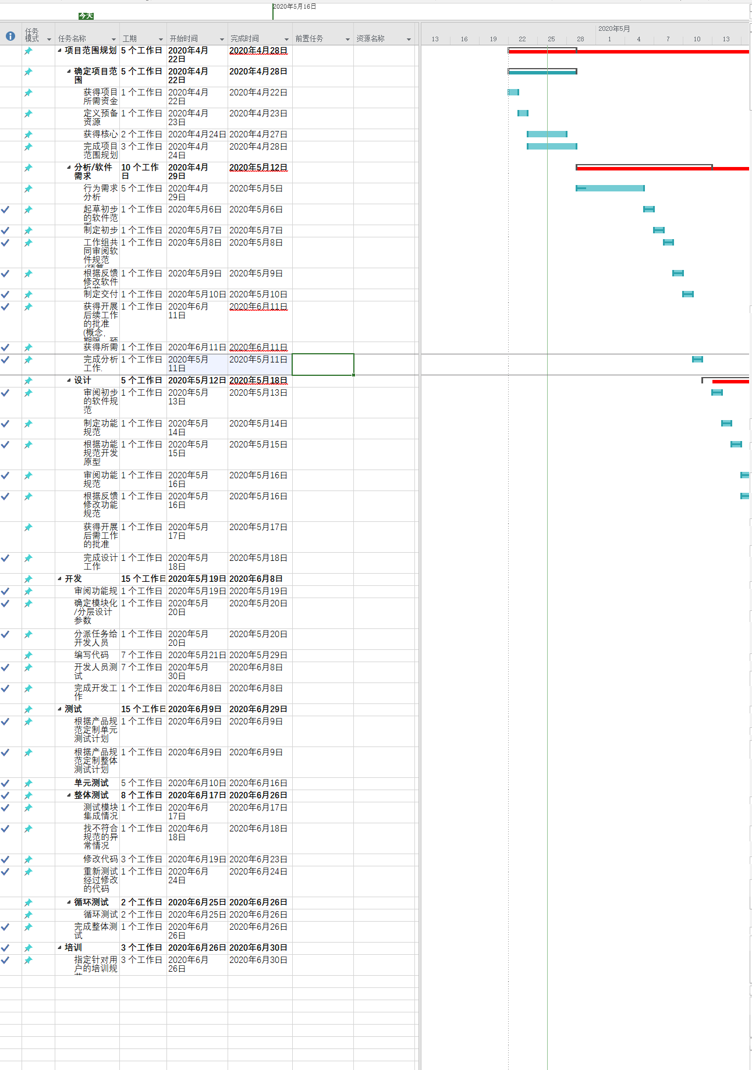

**四、思考题**

**1．任务之间的关系有那几种，如何确定活动之间的关系。**

1.[FS](https://www.baidu.com/s?wd=FS&tn=44039180_cpr&fenlei=mv6quAkxTZn0IZRqIHckPjm4nH00T1YYnWcvPvn1PWfduWTdrAN-0ZwV5Hcvrjm3rH6sPfKWUMw85HfYnjn4nH6sgvPsT6KdThsqpZwYTjCEQLGCpyw9Uz4Bmy-bIi4WUvYETgN-TLwGUv3EnW01n10Yn1R4" \t "https://www.cnblogs.com/nijb/articles/_blank)(完成-开始)关系  
 a.必须先完成任务1，然后任务2才能开始。  
 b.如任务1"录入",任务2"打印".两者就是[FS](https://www.baidu.com/s?wd=FS&tn=44039180_cpr&fenlei=mv6quAkxTZn0IZRqIHckPjm4nH00T1YYnWcvPvn1PWfduWTdrAN-0ZwV5Hcvrjm3rH6sPfKWUMw85HfYnjn4nH6sgvPsT6KdThsqpZwYTjCEQLGCpyw9Uz4Bmy-bIi4WUvYETgN-TLwGUv3EnW01n10Yn1R4" \t "https://www.cnblogs.com/nijb/articles/_blank)关系.  
2.[SS](https://www.baidu.com/s?wd=SS&tn=44039180_cpr&fenlei=mv6quAkxTZn0IZRqIHckPjm4nH00T1YYnWcvPvn1PWfduWTdrAN-0ZwV5Hcvrjm3rH6sPfKWUMw85HfYnjn4nH6sgvPsT6KdThsqpZwYTjCEQLGCpyw9Uz4Bmy-bIi4WUvYETgN-TLwGUv3EnW01n10Yn1R4" \t "https://www.cnblogs.com/nijb/articles/_blank)(开始-开始)关系  
 a.如果任务1没有开始,那么任务2也无法开始。  
 b.饭店中任务1"上菜",任务2"吃菜".可以持续地上菜.两者就是[SS](https://www.baidu.com/s?wd=SS&tn=44039180_cpr&fenlei=mv6quAkxTZn0IZRqIHckPjm4nH00T1YYnWcvPvn1PWfduWTdrAN-0ZwV5Hcvrjm3rH6sPfKWUMw85HfYnjn4nH6sgvPsT6KdThsqpZwYTjCEQLGCpyw9Uz4Bmy-bIi4WUvYETgN-TLwGUv3EnW01n10Yn1R4" \t "https://www.cnblogs.com/nijb/articles/_blank)关系  
3.FF(完成-完成)关系  
 a.任务1的完成日期决定任务2的完成日期  
 b.任务1"铺设电线",任务2"检查线路".任务1没完成前,任务2不能完成  
4.SF(开始-完成)关系  
 a.任务 1 的开始日期决定任务 2 的完成日期.现实中发生频率较其它关系低.  
 b.任务1"开幕",任务2"会场布置"

**2、项目管理软件的基本功能有哪些？**

项目管理、项目进度zd、办公管理、成本管理、信息管理、基础资料以及系统设置等

**3．项目管理概念**

项目管理是管理者在有限的资源条件下，运用系统的观点，方法和理论，对项目涉及的全部工作进行的有效管理。即对项目从开始到结束的全过程进行的计划，组织，指挥，协调，控制和评价。

**4．项目管理的九大领域知识**

1.项目范围管理是为了实现项目的目标，对项目的工作内容进行控制的管理过程。它包括范围的界定，范围的规划，范围的调整等。

2.项目时间管理是为了确保项目最终的按时完成的一系列管理过程。它包括具体活动界定，活动排序，时间估计，进度安排及时间控制等项工作。

3.项目成本管理是为了保证完成项目的实际成本、费用不超过预算成本、费用的管理过程。它包括资源的配置，成本、费用的预算以及费用的控制等项工作。

4.项目质量管理是为了确保项目达到客户所规定的质量要求所实施的一系列管理过程。它包括质量规划，质量控制和质量保证等。

5. 人力资源管理是为了保证所有项目关系人的能力和积极性都得到最有效地发挥和利用所做的一系列管理措施。它包括组织的规划、团队的建设、人员的选聘和项目的班子建设等一系列工作。

6.项目沟通管理是为了确保项目的信息的合理收集和传输所需要实施的一系列措施，它包括沟通规划，信息传输和进度报告等。7.项目风险管理涉及项目可能遇到各种不确定因素。它包括风险识别，风险量化，制订对策和风险控制等。

8.项目采购管理是为了从项目实施组织之外获得所需资源或服务所采取的一系列管理措施。它包括采购计划，采购与征购，资源的选择以及合同的管理等项目工作。

9.项目集成管理是指为确保项目各项工作能够有机地协调和配合所展开的综合性和全局性的项目管理工作和过程。它包括项目集成计划的制定，项目集成计划的实施，项目变动的总体控制等

**5．介绍下project 2016中的几种视图及其主要特点。**

一.甘特图视图  
  
甘特图视图是以工作表和条形图的形式显示基本的任务信息。  
  
使用甘特图完成的工作主要包括：  
  
1.通过输入任务和每项任务所用的时间来创建一个项目。  
  
2.通过连接任务，在任务之间建立顺序的相关性。在连接任务时，可以看到对一项任务工期的更改是如何影响其他任务的开始日期及完成日期，以及整个项目的完成日期。  
  
3.将人力资源与其他资源分配给任务。  
  
4.在图形化显示任务的同时可以访问任务的有关详细信息。  
  
5.查看任务的进度6.拆分任务以中断任务，然后再在某个时候取消此任务的拆分。  
  
二.跟踪甘特图  
  
跟踪甘特图视图在某些方面与标准的甘特图视图不同，尤其是显示实际完成任务的方式不同。  
  
使用跟踪甘特图完成的工作主要包括以下：  
  
1.查看任务的进度及估算任务的进度延迟。  
  
2.以图形化的方式查看任务的同时也可以访问有关部门任务的详细状况。  
  
3.通过输入任务和输入每项任务所用的时间来创建一个项目。  
  
4.通过连接任务，在任务之间建立顺序的相关性。